れんしゅうもんだい

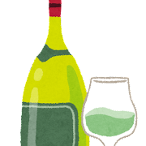

1. これは　だれの　ペンですか。

せんせいの

　　　　　　　　　　　　　　 です。

せんせい

1. それは　どこの　ワインです。

イタリアの

1. です。

イタリア



3. これは　なんの　CDですか。

にほんごの

にほんご

　　　　　　　　　　　　　　 CDです。

1. これは　なんの　ざっしですか。

しごとの

　　　　　　　　　　　　　ざっしです。



Job…しごと

1. これは　だれの　じてんしゃですか。

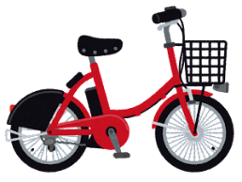　　　　　　　　　　　　　です。

たろうくん

たろうくんの